Módulo III de continuidad pedagógica
Primera parte
Año: 3°
Docentes: Frette, Silvia-Morales, Laura
Tiempo de realización: 20/04 al 04/05
Los materiales
Materiales naturales y artificiales
- Buscar en casa diferentes objetos (como se muestra en el video).
- Siguiendo la propuesta que les envié, si mandan un video que no exceda los 2 minutos, es un pedido desde la plataforma. Esta es la actividad que vas a subir el Pesge, el resto del módulo no hay que subirlo.
- Luego responder las siguientes preguntas:
¿De qué están hechos los objetos que seleccionaste?
¿Los encontramos así en la naturaleza?
- Leemos con atención
Los objetos que utilizamos están hechos de distintos materiales, y los fabricantes eligen cuáles van a utilizar teniendo en cuenta cómo reaccionan, por ejemplo, con el calor. Así, habrá materiales que se dilaten, otros cambian de color, otros se estiran, o se ablandan, y otros echan humo o se prenden fuego.

- Según tu opinión, responder:

¿Qué les sucederá a estos materiales cuando los ponemos al calor?

HELADO – CUCHARA DE PLÁSTICO – PAPEL DE DIARIO

- Ampliamos la información.
- Leer la página 28 del libro.
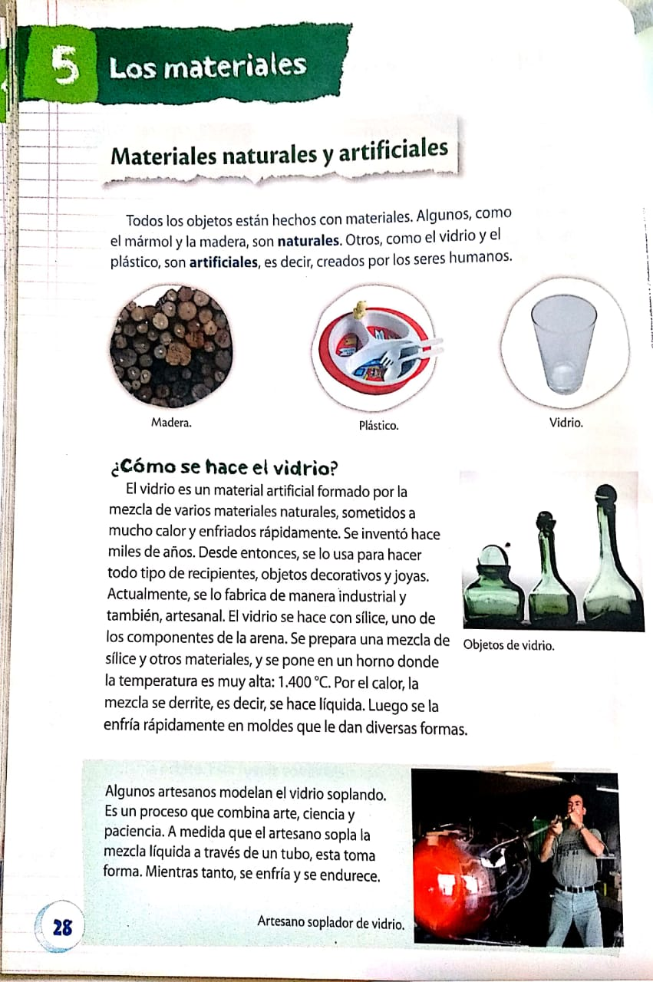
Materiales de todo tipo

- Leemos la siguiente situación:
En casa de Luciano usan una tablita para apoyar la pava caliente en la mesa de plástico del jardín.

¿Qué diferencia hay entre apoyar una pava caliente en una mesa de madera y apoyarla en una mesa de plástico?
¿Qué función cumple la tablita que usan en la casa de Luciano?
- Leer y realizar la página 29 del libro.
